ADANA BİLİM VE SANAT MERKEZİ
BİYOLOJİ ETKİNLİK PLANI

Konu: Bitkilerde Terleme

Eğer saksıdaki bir bitkiyi pencere kenarına koyar ve sulamayı unutursanız bir süre sonra yaprakları sarkar ve solar. Bunun nedeni, yapraklarından, kökler yoluyla aldığı sudan daha fazlasını kaybetmesidir. Yapraklardaki suyun buharlaşma 'sına yaprak terlemesi adı verilir ve stoma da denilen ufacık teneffüs delikleriyle olur.

Çamaşırların rüzgârlı günde daha çabuk kuruduğu gibi bir bitki de rüzgârlı ortamda daha çabuk terler. Bunu diyagramda gösterilen aleti kurarak gösterebilirsiniz. Buna potometre denir ve birkaç parça tahta tezgâh olarak kullanılıp cam ve lastik tüplerle kolaylıkla yapılabilir.
Bir ağaç ya da çalıdan yapraklı bir dal kesin ve kesik ucu gösterildiği biçimde alete raptediniz. Bu işlem, bütün tüplerin hava boşluğu olmaksızın tamamen su dolu olması için, mümkünse su altında yapılmalıdır. Aleti tezgâhına raptedin ve musluğu açın. Bu, suyu kılcal tüpte zorlayacak ve sonuna kadar suyun dolu olmasını sağlayacaktır. Musluğu kapatın ve aleti birkaç saat durgun atmosferde bırakın. Aleti tekrar kontrol ettiğinizde kılcal tüpteki su sütununun indiğini göreceksiniz. Eksilen su, yapraklardaki terlemede kaybedilen su için emilmiştir. Şimdi musluğu tekrar açın ve kılcal tüpü tekrar suyla doldurun. Bu sefer aleti hava cereyanının olduğu bir yere koyun. Su sütununu Öncekinden daha fazla emilmiş bulacaksınız; çünkü yapraklar cereyanlı ortamda daha fazla su kaybederler

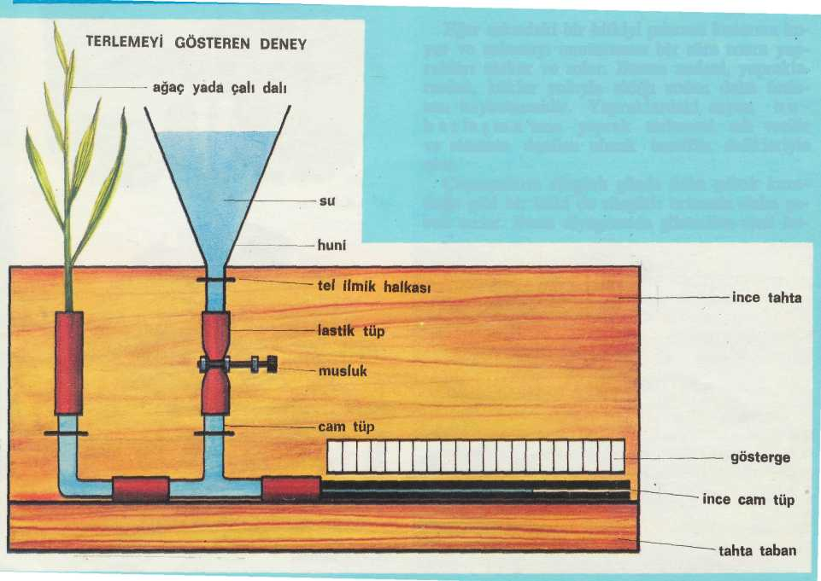

Mehmet Duran ÖZNACAR
Biyoloji Öğretmeni

